昨日回顾：

create table 表名(

字段名 列类型 【列属性】

)【表选项】

列属性，用于约束一条记录的某个字段的值，在一整列中的特点。

null MySQL系统的一个默认值。

当插入一条记录时，如果没有为某些字段提供数据，由使用null填充 。

null值很特殊，有些时候，我们一般不允许字段为null

not null 用于自定义一个默认值。

当插入一条记录时，如果没有为某些字段提供数据，使用自定义的默认值。

如何确定一个字段的默认值：如果能够很大的机率确定，则使用确定的。如果确定不了，

如果是字符串型使用’’ 如果是数值型使用0

unique 用于约束指定字段的值不允许重复。

特点：不允许重复，但允许为Null，原因是null不等于null

primary key

主要的重要的字段，重要是对MySQL重要，主要是体现在确定某一条记录，

primary key也是一种索引(index)。

auto_increment 自增长，绝大多数情况是与primary key联合使用，就用于主键的值的问题。

comments 设置字段的注释。

修改表结构（表结构包含列名，列类型，列属性，表选项）

表选项： alter table 表名 【表选项】

列名： alter table 表名 change 原字段名 新字段名 列类型 【列属性】 【first|after】

列类型： alter table 表名 modify字段名 列类型 【列属性】 【first|after】

列属性的添加\删除：

主键(primary key)：

alter table 表名 add primary key(字段)

alter table 表名 drop primary key;

唯一键(unqiue)：

alter table 表名 add unique(字段名)

alter table 表名 drop key(字段名)

其他属性的：

在使用alter table 表名　modify进行操作时，如果书写就是添加，如果不书写就是删除。

高级操作：

复制表结构： create table 表B like 表A

使用查询到的结果创建一个表： create table 表名 select语句

批量插入： insert into 语句 select 语句

主键冲突的解决方案：

冲突更新 insert into 语句 on duplicate key update 字段=值, 字段=值,

冲突替换： replace into 语句;

清空表：

delete from 表名; 会删除所有的数据，并不会重建索引。

truncate 表名; 不但会删除所有的数据，还会重建索引。

一、高级查询

数据库主要是用于对数据进存储，更新、删除、查询操作CURD。在这几种操作中，最重要的就是查询。

select 【all|distinct】 字段列表|*|字段名 【as】 别名 from 数据源 【as】 表别名 【where子句】【group by子句】【having子句】【order by子句】【limit子句】

1、select选项

【all|distinct】

说明：

all (默认)在显示结果中包含重复的数据

distinct 在显示结果中去掉重复的数据。

此处的重复是在显示结果中的整行来对比。

示例：

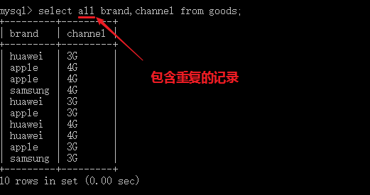

示例：

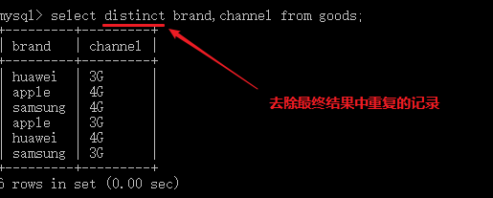

2、字段别名

在查行数据查询时，我们可以对查询出来的字段名，在显示时设置一个别名。

示例：

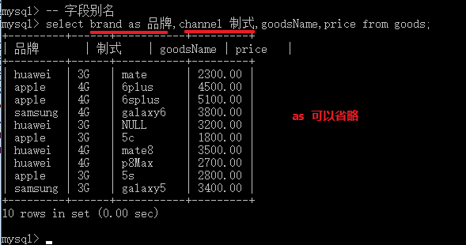

3、数据源

所谓的数据源就是数据的来源。

数据源可以分为单表数据源，多表数据源、子查询数据源。

单表数据源： 数据的来源只来源于一个表

多表数据源： 数据的来源来源于多个表

子查询数据源： from后数据的来源是另一个select语句。

①、单表数据源

示例：单表数据源

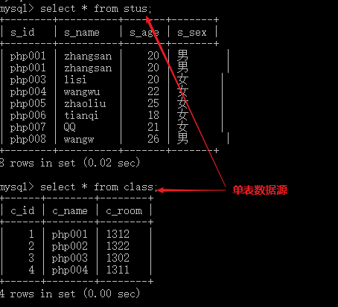

②、多表数据源

语法：

select * from 表A,表B

说明：

多表数据源产生的结果是一个迪卡尔积，

迪卡尔积的形式是两个表的字段数相加，记录数相乘。

迪卡尔积，没有实际的意义，但是以后所要讲的连接查询都是以迪卡尔积为基础的。

示例：

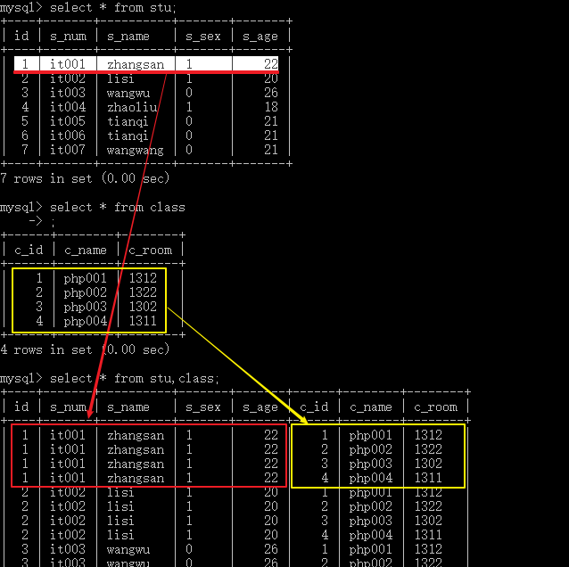

③、子查询数据源

表中的数据是存储在硬盘中的一个文件中。

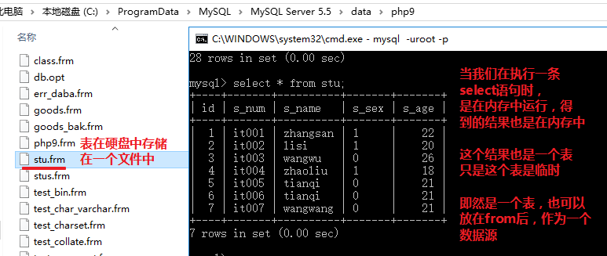

示例：

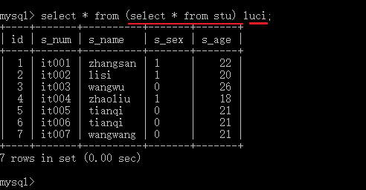

4、表别名

在一条select语句中引用一个表时，也可以为这个表起一个表别名，主要应用在连接查询中。

示例：

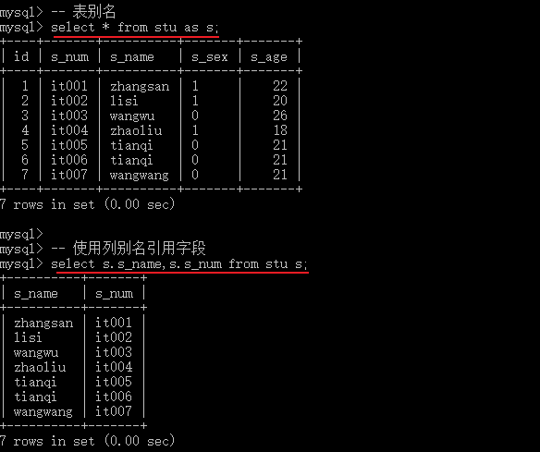

5、【where子句】

【where子句】【group by子句】【order by子句】【having子句】【limit子句】

这些子句称这五子句，五子句可以随意的组合使用，但是组合中的顺序必须按语法的顺序书写。

①、使用

where子句，根据表达式，在将数据从硬盘中读取到内存时进行第1次筛选。

②、原理

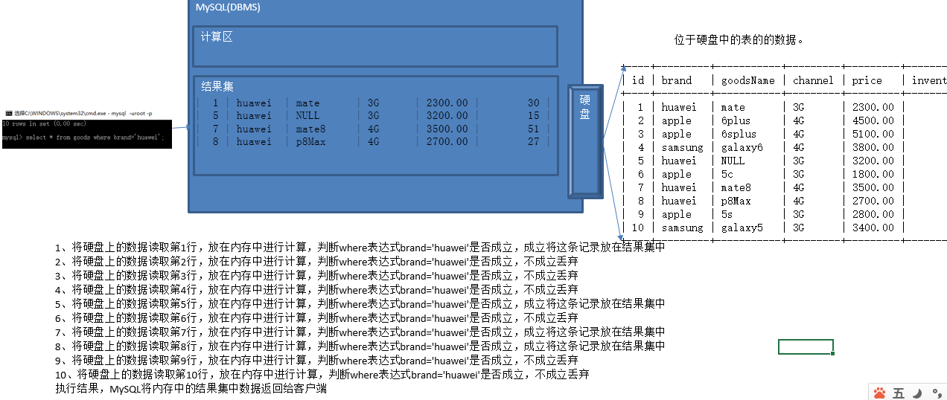

提示：

如果省略where子句，表示所有的记录都匹配

6、【group by子句】

语法：

group by 字段1,字段2..

①、作用

group by 是对where子句得到的结果进行，分组统计

②、原理

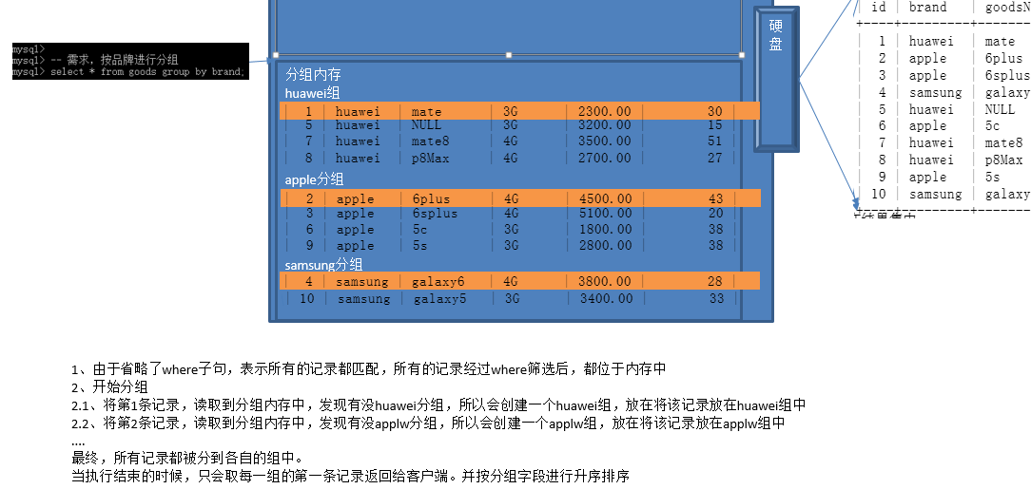

提示：

如果省略group by表示，相当于所有的记录为一个大组，但是要把所有的记录都返回。

③、统计函数

group by 重要是在统计上，MySQL对分组的数据提供了很多的统计函数

count(字段名|*)

对group by得到的每一组，求每一组的记录数。

count(字段名)

按指定的字段进行统计，如果某一条记录的被统计的字段是Null值，这条记录并不会参与统计。

示例：count(字段名)

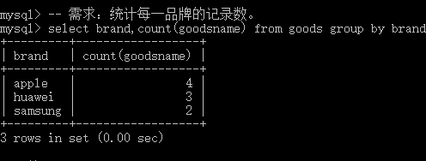

count(*)

统计记录数，并不受null值的影响。

示例：

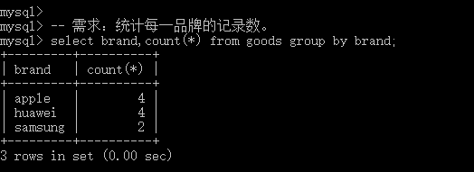

max(字段名)

统计每一组中的指定的字段的最大值。

示例：

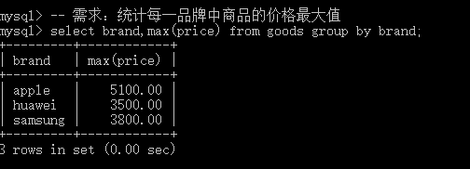

示例：

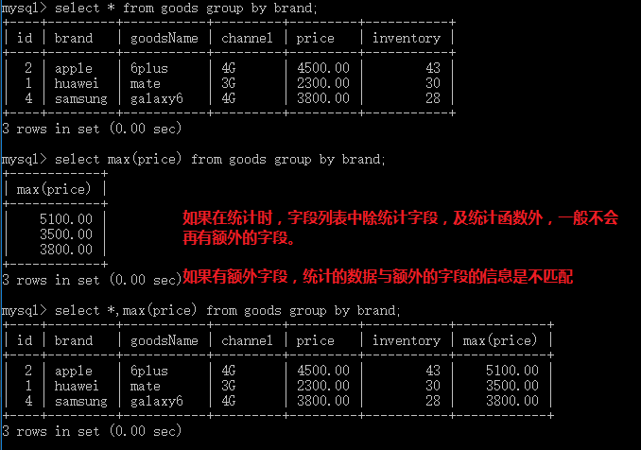

min(字段名)

用于统计，每一组中指定字段的最小值。

示例：

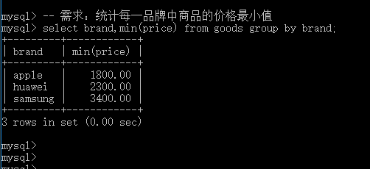

avg(字段名)

用于统计每一组中指定字段的平均值。

示例：

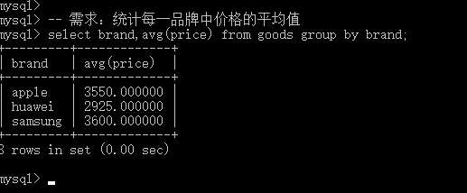

sum(字段名)

用于统计每一组中指定字段的和。

示例：

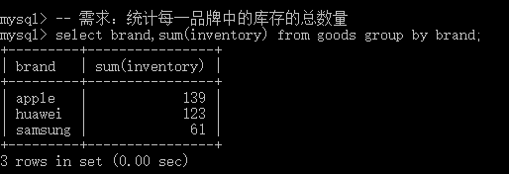

扩展：

所有的统计函数后都可以使用一个别名来表示。

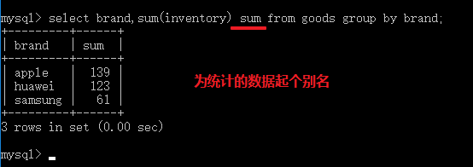

④、多字段分组

group by 字段1,字段2…

当group by后指定多个字段时，会进行多字段分组

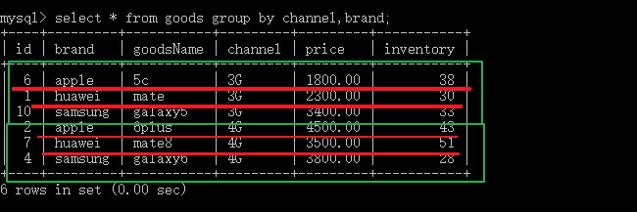

在多字段分组的同时使用统计函数。

示例：

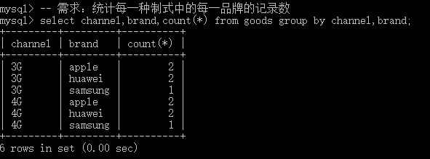

分析：

在多字段进行分组时，最终的统计数据，是针对最小组统计。如上例中是针对品牌所划分的组。

⑤、回溯统计

with rollup

多字段进行分组，统计函数默认是应用在最小组上的，如果想对包含最小组(最小组之上)的大组进行同样的统计，那么with rollup就可以实现这个需求。

示例：

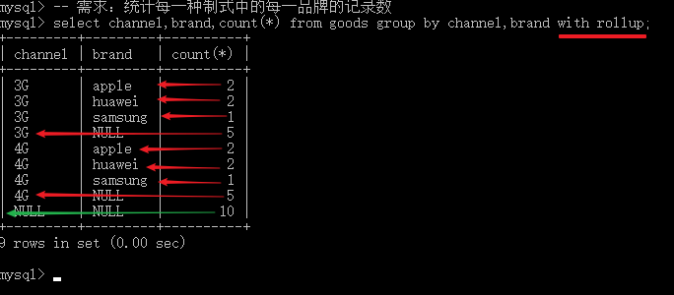

7、【having 子句】

作用：

where是在将硬盘中的数据读取到内存时进行第1次筛选。

group by是针对where子句匹配以的记录进行分组统计

having是针对group by分组统计得到的结果再进行第2次筛选。

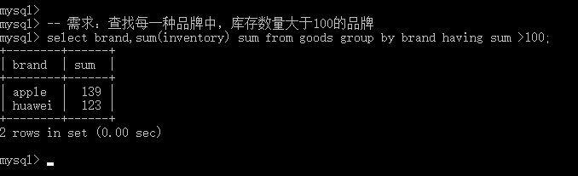

扩展(了解)：

统计函数，是不能出现在where子句中。

having可以代替where子句，但是强烈不建议这么用。

8、【order by 子句】

语法：

order by 字段1【asc|desc】【, 字段2【asc|desc】】…

说明：

order by 对where子句、group by子句、having子句得到的结果进行一个显示顺序上的控制。

asc 缺省的升序

desc 降序

示例：asc

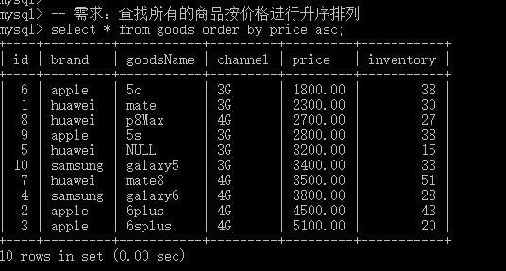

示例：desc

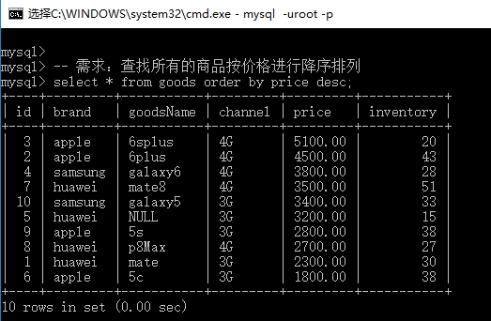

示例：多字段排序

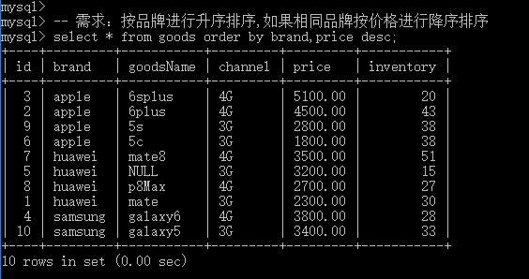

扩展(了解)：

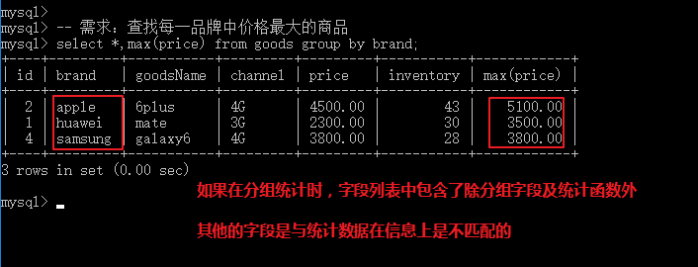

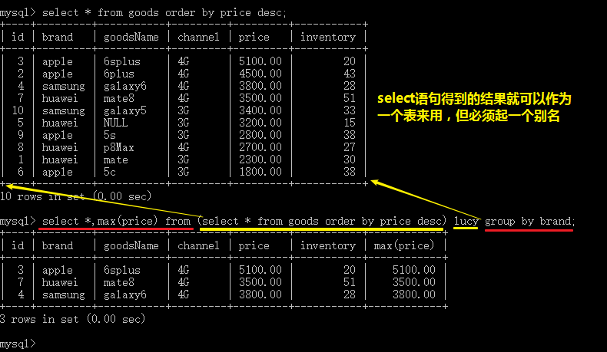

9、【limit 子句】

语法：

limit 【offset,】rows

说明：

limit是对面where子句、group by子句、having子句、order by子句得到的结果进行一个显示行数的一个限制。

offset 偏移量，第1条记录偏移量为0，第2条记录偏移量为1，依此类推。如果省略表示0

rows 显示的行数

示例：

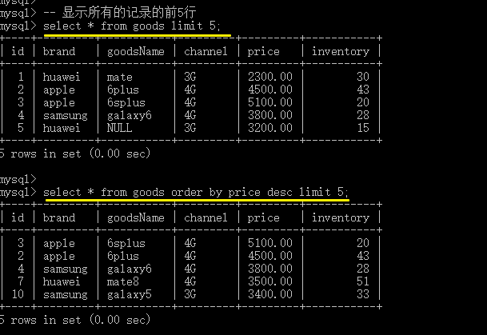

数据分页：

分页相关的因素：

每一页显示的记录数： rowsPerPage 人为设定的

当前的页码数： curPage 用户所点击的页码

假设

rowsPerPage=3 表示每一页显示3条记录

curPage 1 2 3 4 5 …

数据分页的公式：

select * from goods limit (curPage-1)*rowsPerPage,rowsPerPage;

二、联合查询

语法：

select语句A

union 【all|distinct】

select语句Ｂ

说明：

分表存储联合查询。为什么要分表查询，为了解决查询1条记录更快，但是查询单条记录快了，解决解决所有呢，所以才就出现联合查询的语法。

【all|distinct】 union选项

all 表示所有

distinct (默认的)表示去重

在联合查询中的两条select语句，所查询出来的字段的个数必须一致。

示例：

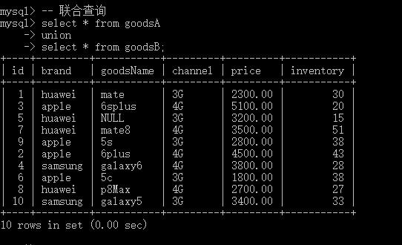

联合查询的注意事项：

联合查询还可以解决，对同一个表的不同部分进行不同的操作。

如果联合查询的select语句中有order by子句，那么必须配合limit使用。

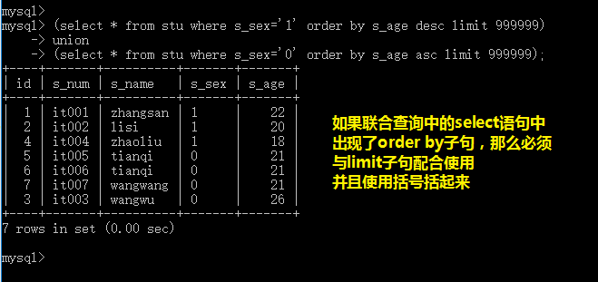

三、存储引擎(了解)

create table 表名(表的定义)【表选项】

【表选项】

charset 存储字符集

collate 校验集

engine 存储引擎

存储引擎：

汽车的引擎是用于驱动汽车运行的。而MySQL的存储引擎，用于驱动数据的从硬盘进行读取或写的。

查看存储引擎：

语法：  
 show engines;

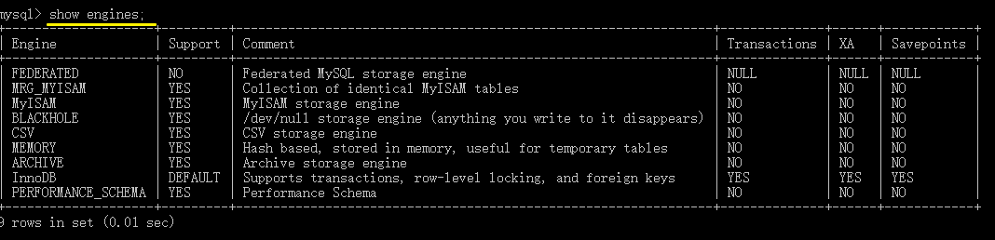

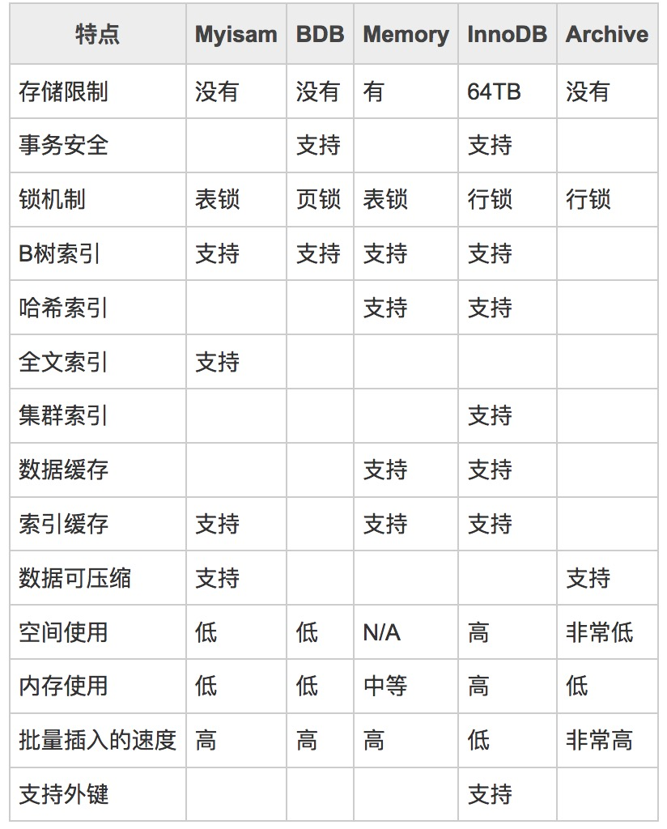

MySIAM

不支持事务安全

不支持外键

MySQL低版本默认的存储引擎

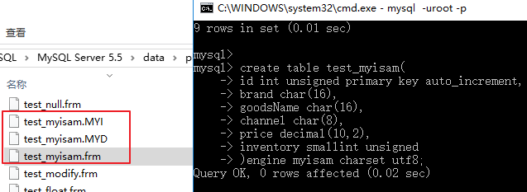

如果是MyISAM存储引擎，那么在创建一个表时会创建三个文件。

.frm 表的结构文件。

.MYD 存储的是表的中的数据

.MYI 存储的表的索引。

InnoDB

支持事务安全

支持外键

MySQL高版本默认的存储引擎

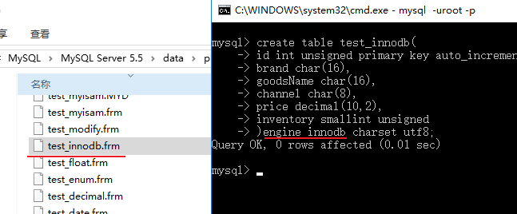

如果使用innodb存储引擎，在创建一个表时，只会有结构文件，其他的数据文件与索引文件放在ibdata1中。

Window的对系统服务的维护。

window的net命令，运行环境是cmd窗口

net stop 服务名

net start 服务名

